ĐẠI HỌC ĐÀ NẴNG

TRƯỜNG ĐẠI HỌC SƯ PHẠM KỸ THUẬT

KHOA ĐIỆN – ĐIỆN TỬ

MÔN CÔNG NGHỆ THÔNG TIN



BÁO CÁO CUỐI KỲ

LẬP TRÌNH C#

ĐỀ TÀI

WEBSITE BÁN ĐIỆN THOẠI MOBILESTORE

SINH VIÊN : NGUYỄN ĐĂNG KHÁNH HƯNG

MÃ SINH VIÊN : 1811505310112

LỚP : 18T1

GVHD : LÊ THỊ BÍCH TRA

ĐÀ NẴNG, 06/2021

Mục lục

1.Link Github 1

2.Trang admin 1

2.1. Template admin 1

2.2. Đăng nhập và kiểm tra đăng nhập 1

2.2.1. Phần code 1

2.2.2. Kết quả 3

2.3. Quản lý user account 4

2.3.1. Hiển thị danh sách user account, phân trang (5 user/trang) và tìm kiếm user……4

2.3.1.1. Phần code 4

2.3.1.2. Kết quả 6

2.3.2. Xóa user 7

2.3.2.1. Phần code 7

2.3.2.2. Kết quả 8

2.4. Quản lý sản phẩm 8

2.4.1. Hiển thị danh sách sản phẩm 8

2.4.1.1. Phần code 9

2.4.1.2. Kết quả 10

2.4.2. Xem chi tiết sản phẩm 11

2.4.2.1. Phần code 11

2.4.2.2. Kết quả 12

2.4.3. Thêm sản phẩm mới 12

2.4.3.1. Phần code 12

2.4.3.2. Kết quả 14

3.Trang người dùng 15

3.1. Phần code 15

3.2. Kết quả 16

Danh mục hình ảnh

Hình 1. Trang admin 1

Hình 2. UserDao_đăng nhập 1

Hình 3. LoginModel 2

Hình 4. LoginController 2

Hình 5. Giao diện đăng nhập 3

Hình 6. Thông báo tài khoản bị khóa 3

Hình 7. Thông báo mật khẩu sai 4

Hình 8. Thông báo tài khoản không tồn tại 4

Hình 9. UserDao_lấy danh sách user 5

Hình 10. UserController_hiển thị danh sách user 5

Hình 11. Index_User 6

Hình 12. Hiển thị danh sách user và phân trang 6

Hình 13. Tìm kiếm user 7

Hình 14. UserDao_Delete 7

Hình 15. UserController_Delete 8

Hình 16. Chọn xóa user bot 8

Hình 17. Xóa user bot thành công 8

Hình 18. ProductModel 9

Hình 19. ProductDao_lấy ds sản phẩm 9

Hình 20. ProductController_hiển thị ds sản phẩm 10

Hình 21. Index_Product 10

Hình 22. Hiển thị danh sách sản phẩm 11

Hình 23. ProductDao_Detail 11

Hình 24. ProductController_Detail 11

Hình 25. Index_Detail 12

Hình 26. Hiển thị chi tiết sản phẩm 12

Hình 27. ProductDao_Insert 13

Hình 28. ProductController_Create 13

Hình 29. Create_Product 14

Hình 30. Trang nhập thông tin thêm mới 14

Hình 31. Nhập thông tin muốn thêm 15

Hình 32. Thêm thành công 15

Hình 33. ProductDao_lấy thông tin sp 15

Hình 34. HomeController 16

Hình 35. Hiển thị thông tin sản phẩm trên giao diện website 16

Hình 36. Giao diện website 17

1. Link Github
2. Trang admin
   1. Template admin

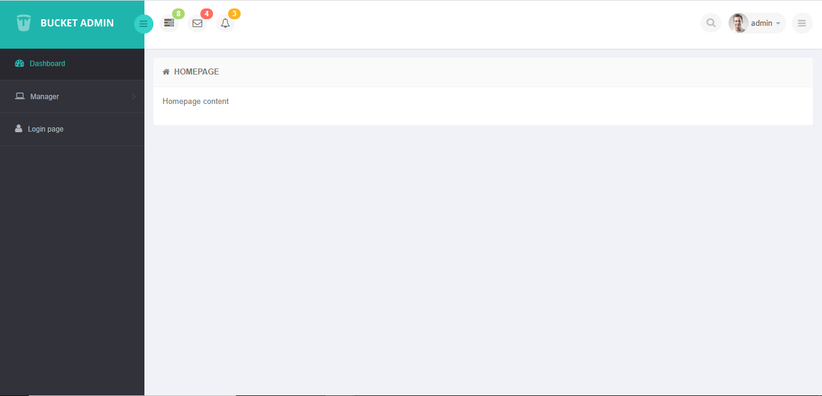

Hình 1. Trang admin

* 1. Đăng nhập và kiểm tra đăng nhập
     1. Phần code
* UserDao

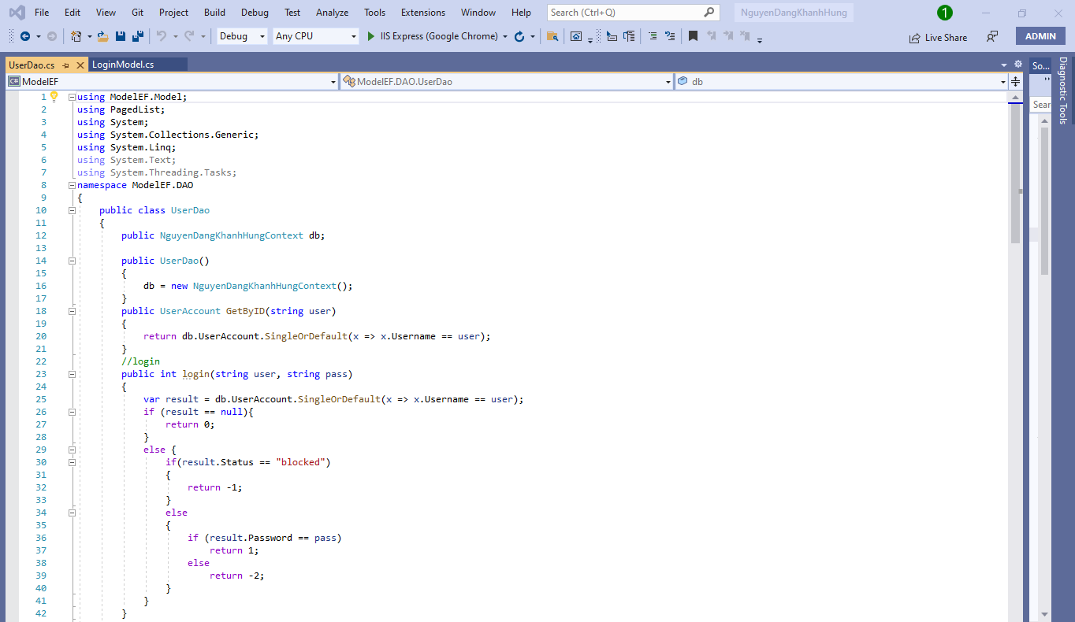

Hình 2. UserDao_đăng nhập

* Login Model

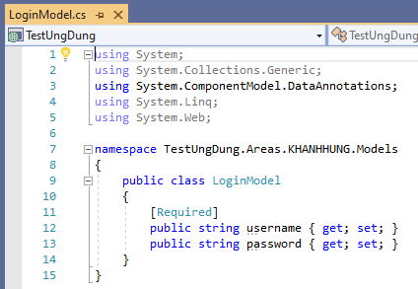

Hình 3. LoginModel

* LoginController

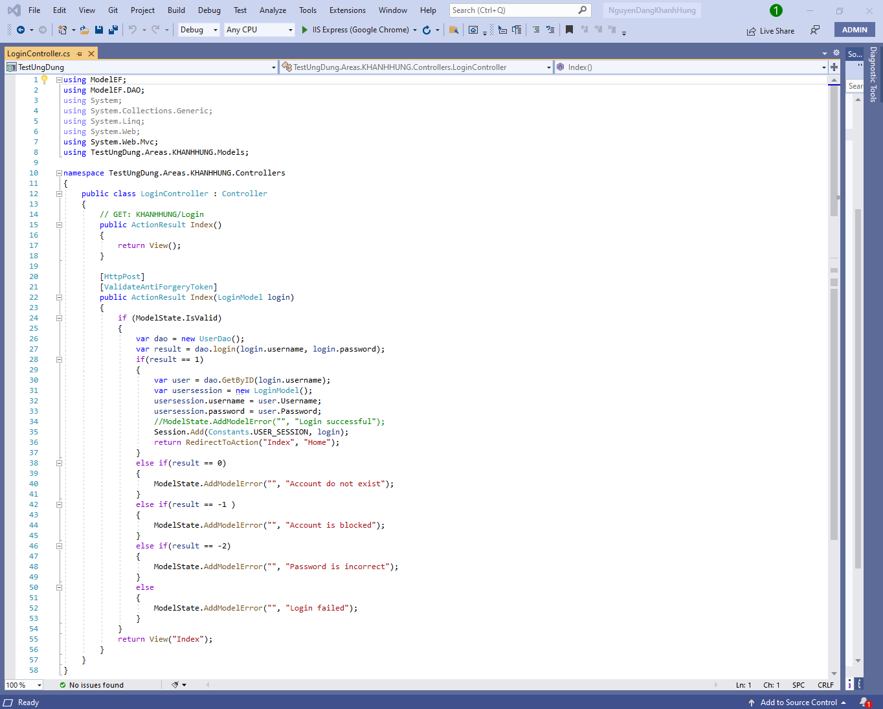

Hình 4. LoginController

* + 1. Kết quả

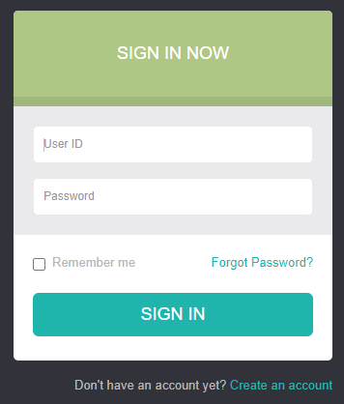

Hình 5. Giao diện đăng nhập

* Trường hợp 1: Tài khoản user bị khóa

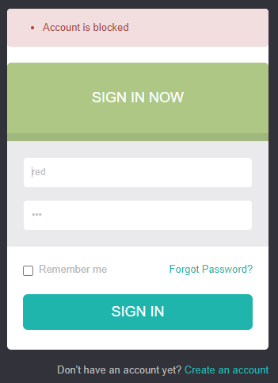

Hình 6. Thông báo tài khoản bị khóa

* Trường hợp 2: Nhập sai password

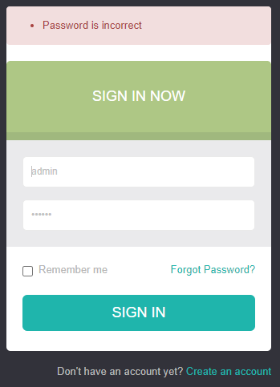

Hình 7. Thông báo mật khẩu sai

* Trường hợp 3: Tài khoản không tồn tại

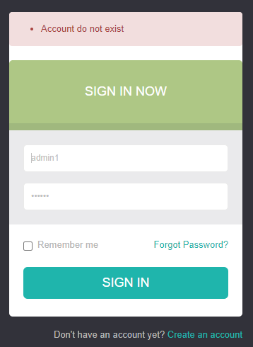

Hình 8. Thông báo tài khoản không tồn tại

* 1. Quản lý user account
     1. Hiển thị danh sách user account, phân trang (5 user/trang) và tìm kiếm user
        1. Phần code
* UserDao

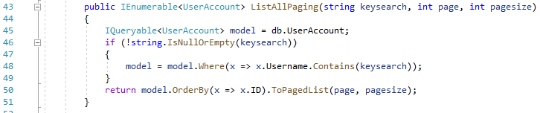

Hình 9. UserDao_lấy danh sách user

* UserController

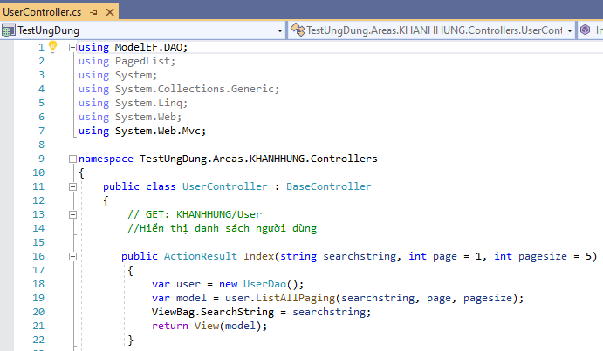

Hình 10. UserController_hiển thị danh sách user

* Index.cshtml (Trang hiển thị danh sách user)

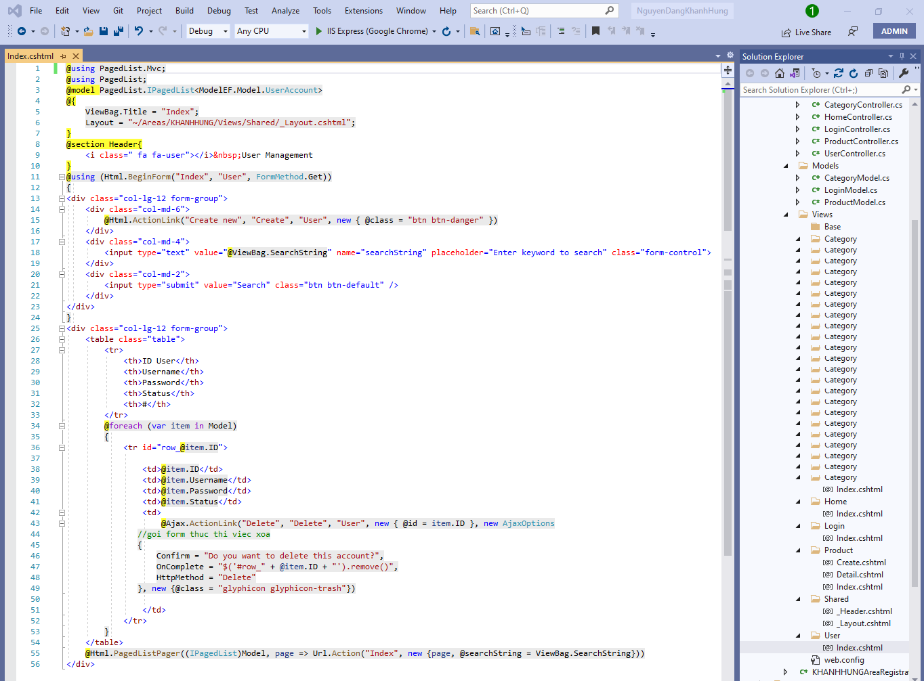

Hình 11. Index_User

* + - 1. Kết quả

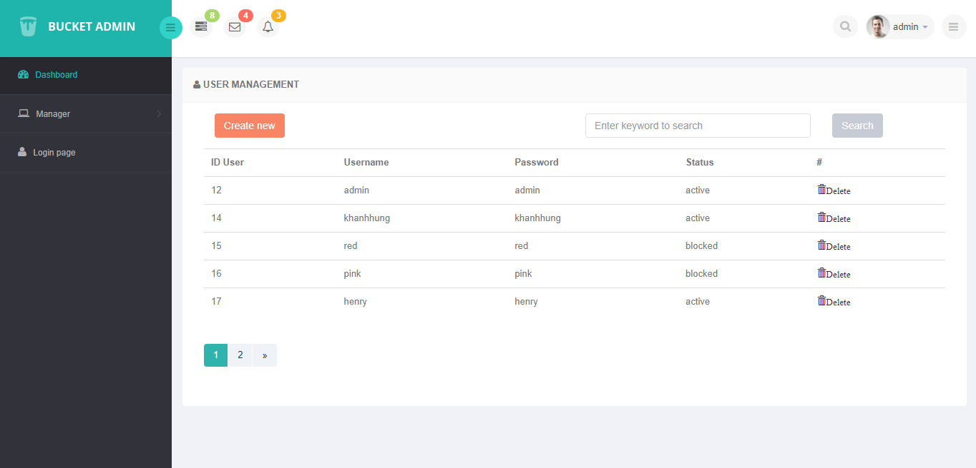

Hình 12. Hiển thị danh sách user và phân trang

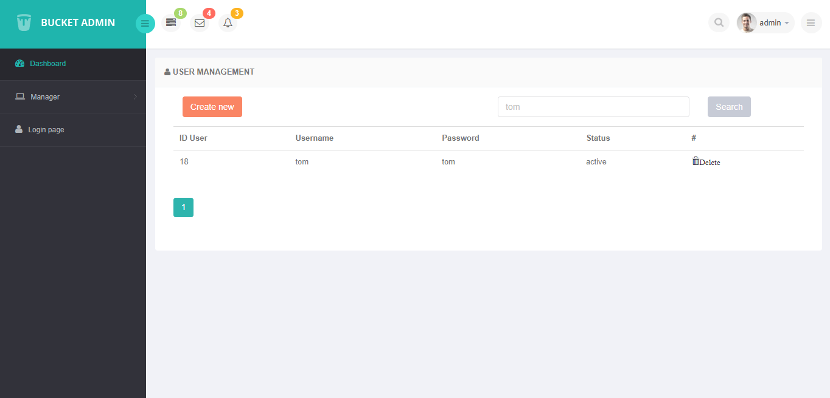

Hình 13. Tìm kiếm user

* + 1. Xóa user
       1. Phần code
* UserDao

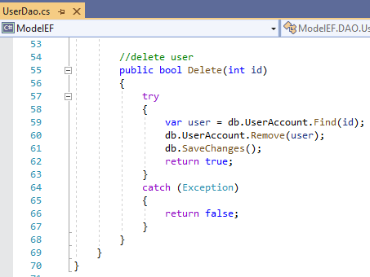

Hình 14. UserDao_Delete

* UserController

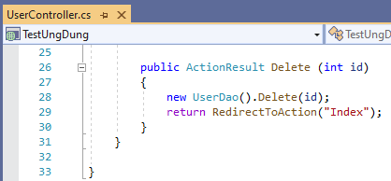

Hình 15. UserController_Delete

* + - 1. Kết quả

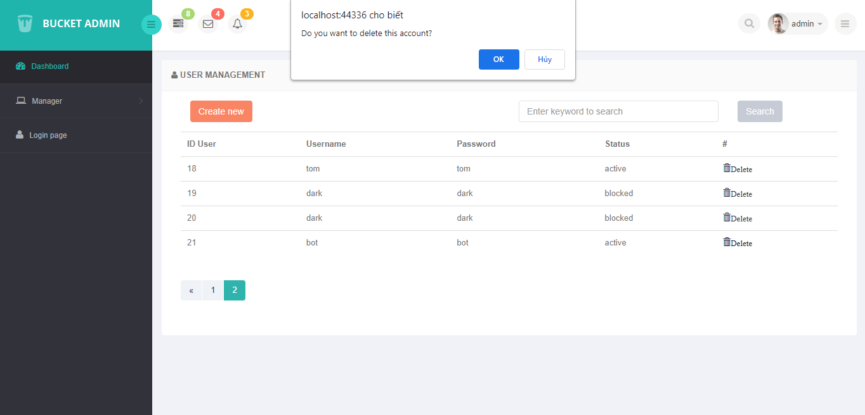

Hình 16. Chọn xóa user bot

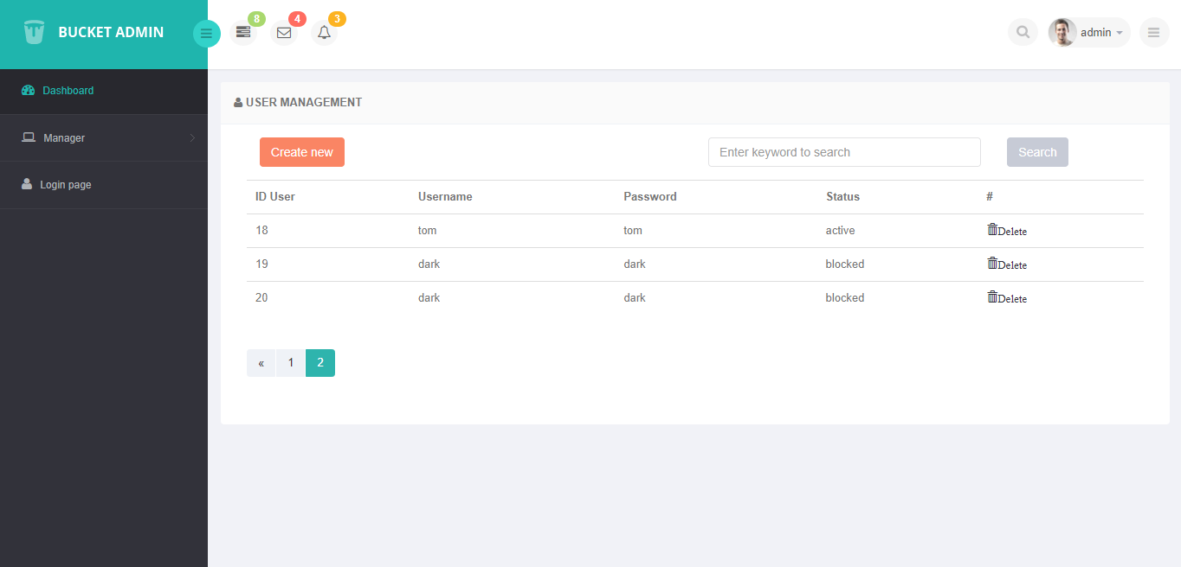

Hình 17. Xóa user bot thành công

* 1. Quản lý sản phẩm
     1. Hiển thị danh sách sản phẩm
        1. Phần code
* ProductModel

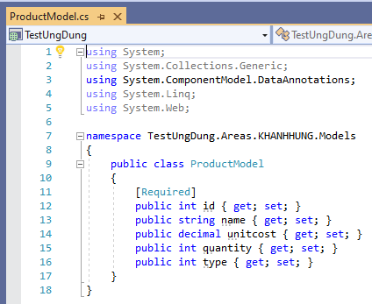

Hình 18. ProductModel

* ProductDao

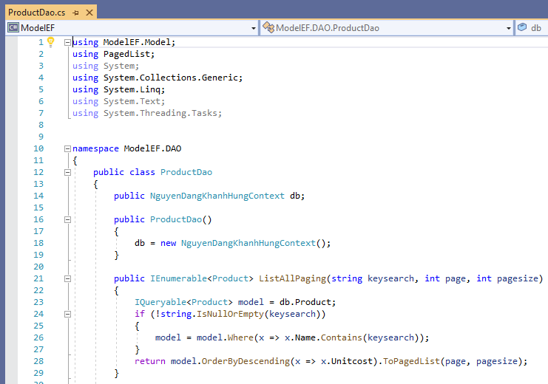

Hình 19. ProductDao_lấy ds sản phẩm

* ProductController

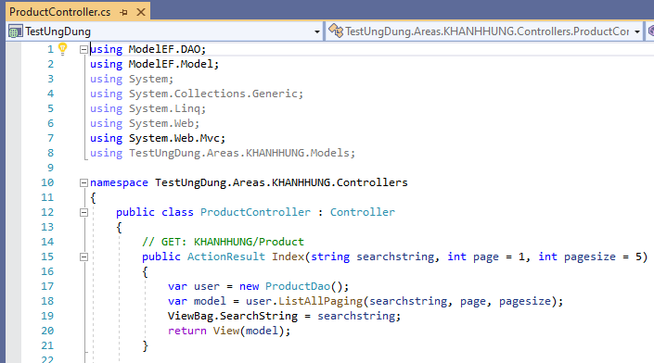

Hình 20. ProductController_hiển thị ds sản phẩm

* Index.cshtml (Trang hiển thị danh sách sản phẩm)

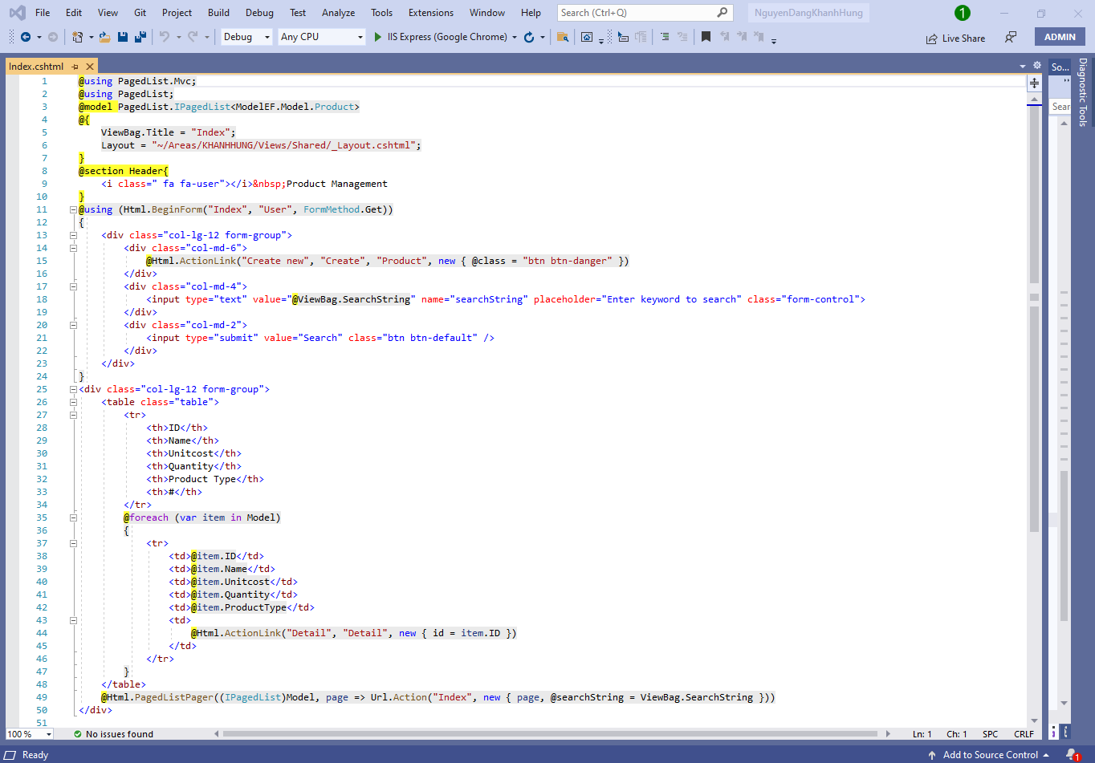

Hình 21. Index_Product

* + - 1. Kết quả

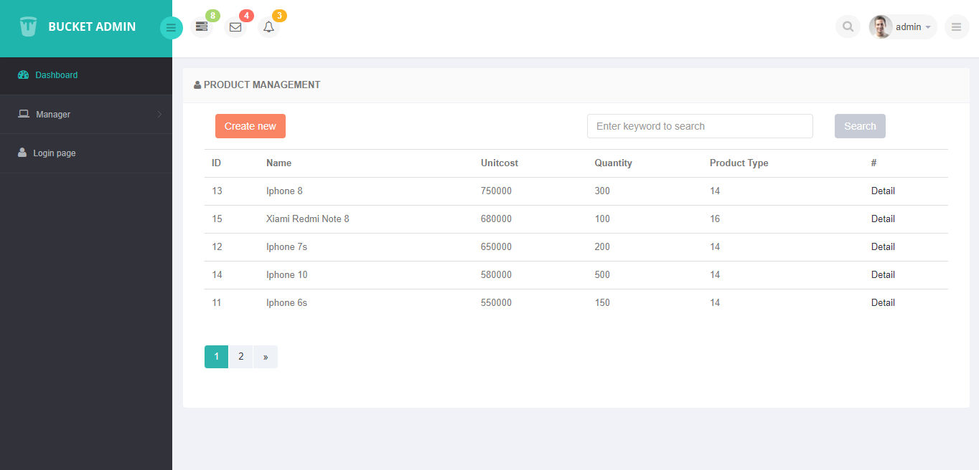

Hình 22. Hiển thị danh sách sản phẩm

* + 1. Xem chi tiết sản phẩm
       1. Phần code
* ProductDao

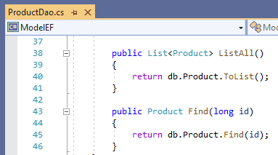

Hình 23. ProductDao_Detail

* ProductController

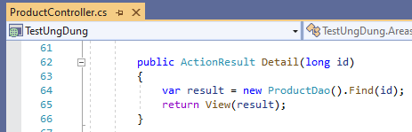

Hình 24. ProductController_Detail

* Index.cshtml (Trang hiển thị chi tiết sản phẩm)

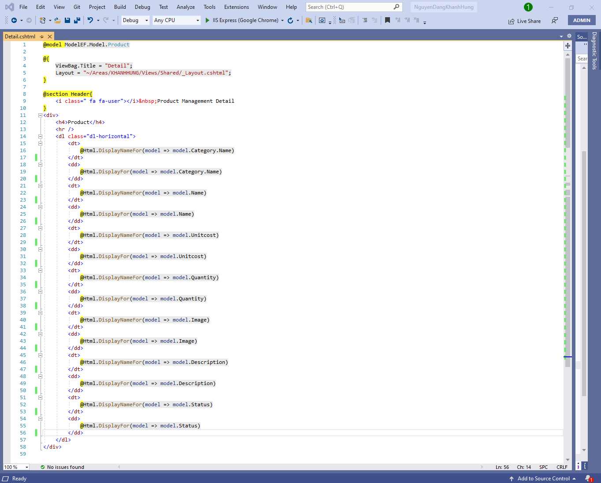

Hình 25. Index_Detail

* + - 1. Kết quả

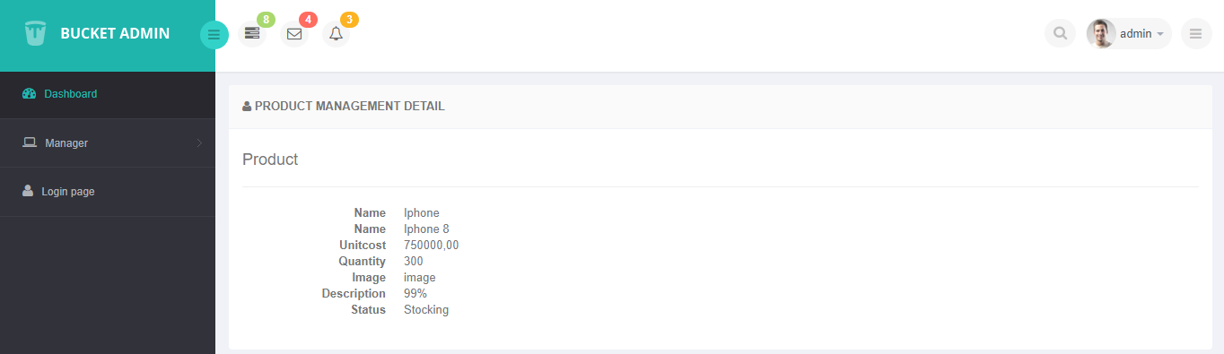

Hình 26. Hiển thị chi tiết sản phẩm

* + 1. Thêm sản phẩm mới
       1. Phần code
* ProductDao

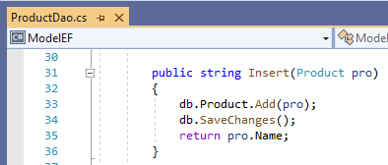

Hình 27. ProductDao_Insert

* ProductController

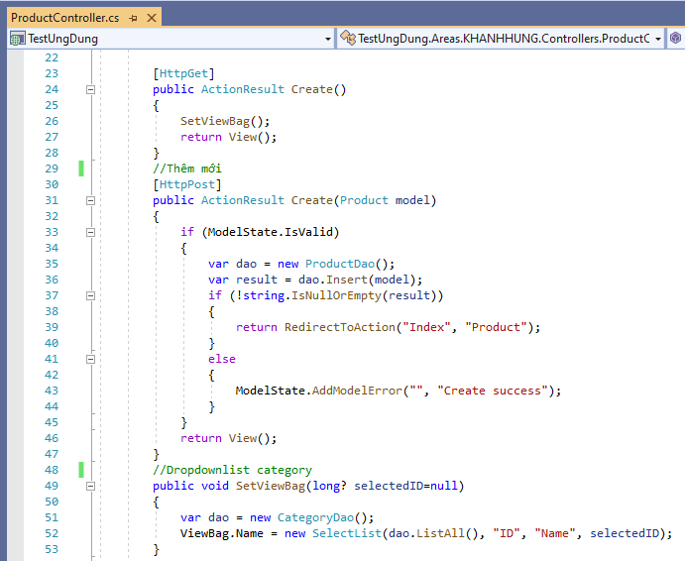

Hình 28. ProductController_Create

* Create.cshtml (Trang nhập thông tin thêm mới)

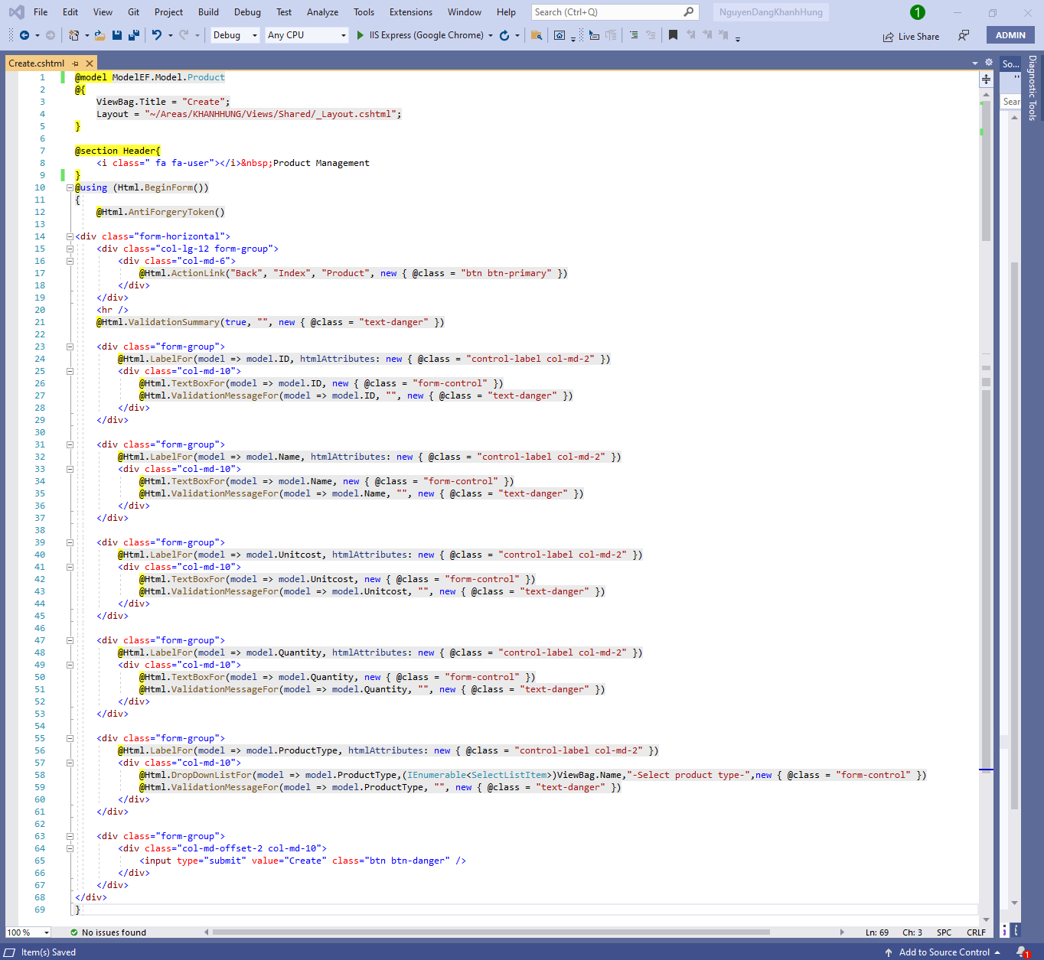

Hình 29. Create_Product

* + - 1. Kết quả

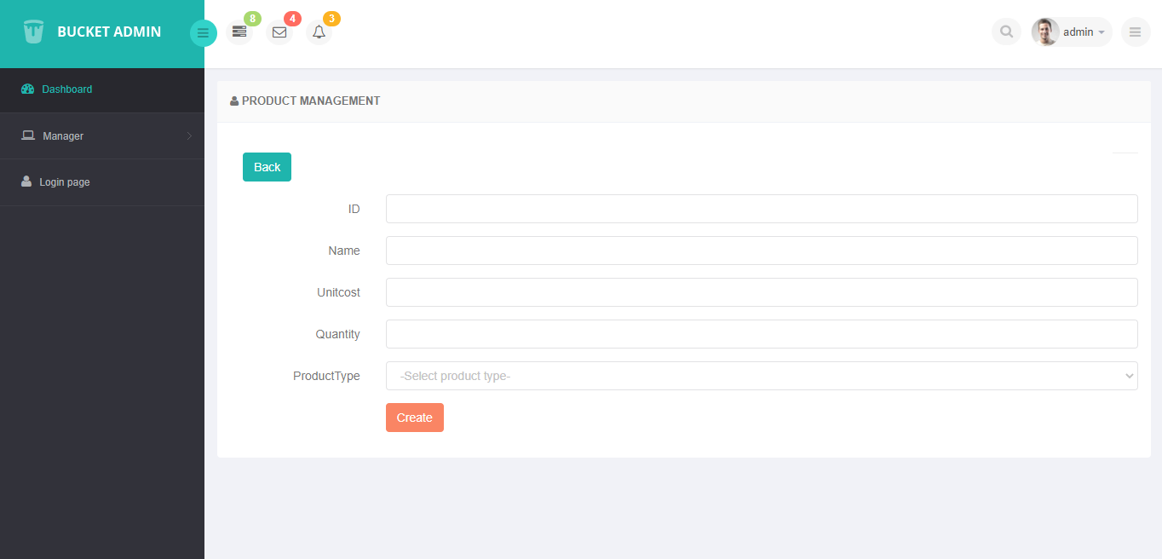

Hình 30. Trang nhập thông tin thêm mới

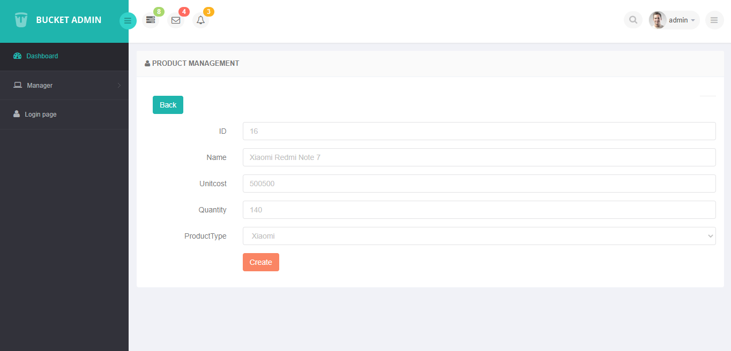

Hình 31. Nhập thông tin muốn thêm

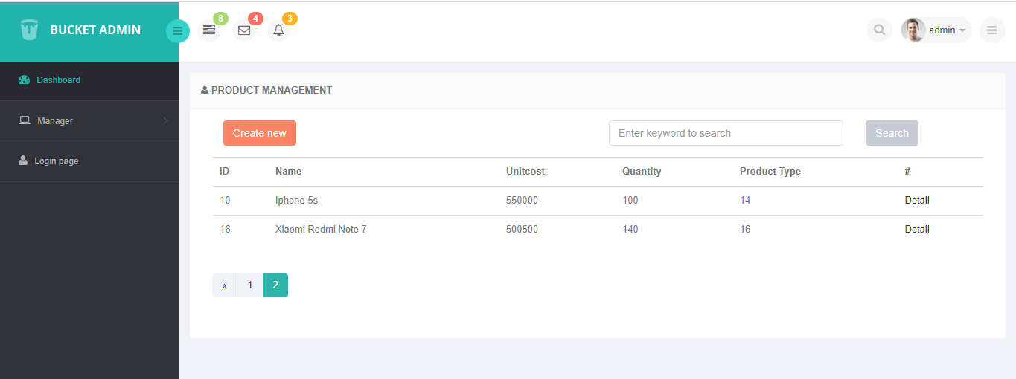

Hình 32. Thêm thành công

1. Trang người dùng
   1. Phần code

* ProductDao (Lấy thông tin sản phẩm)

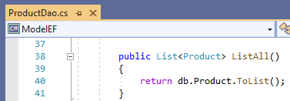

Hình 33. ProductDao_lấy thông tin sp

* HomeController

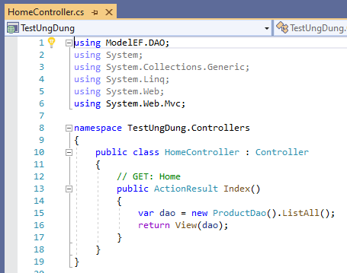

Hình 34. HomeController

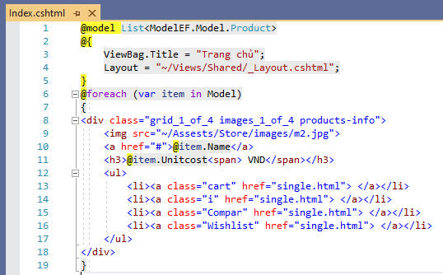

Hình 35. Hiển thị thông tin sản phẩm trên giao diện website

* 1. Kết quả

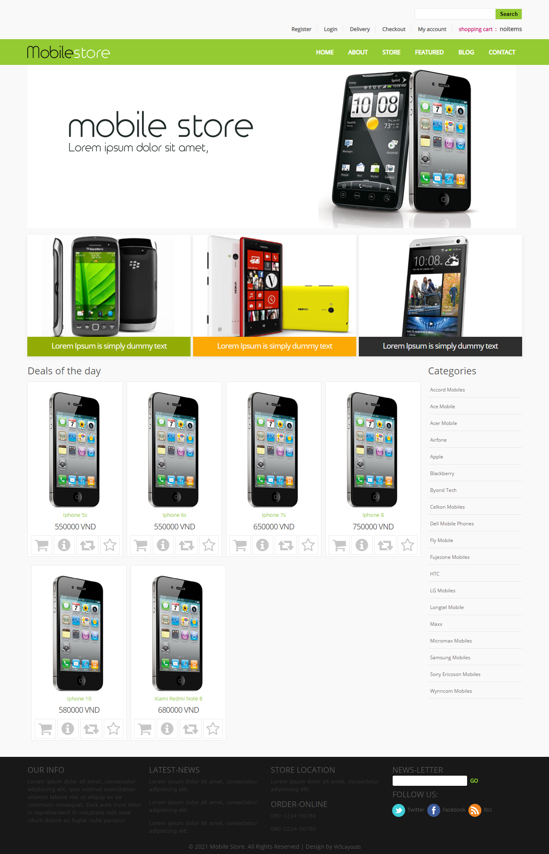

Hình 36. Giao diện website